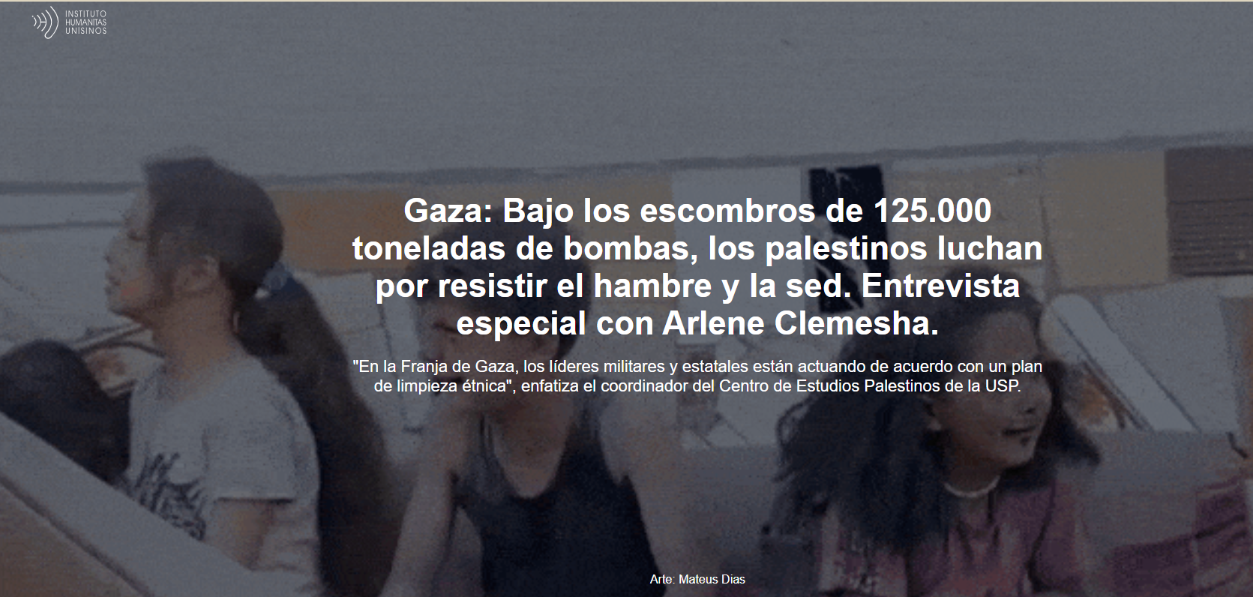

23 de julio de 2025
El genocidio perpetrado por Israel en Gaza es un capítulo más de la barbarie humana. Son 656 días de un drama humanitario cuya deshumanización es un arma de guerra. En el informe de la Oficina de Medios del Gobierno en Gaza , que marcó el día 650 de la guerra de Israel contra Palestina, las cifras transmiten una dimensión que ningún adjetivo podría expresar: más de 67.000 muertos y desaparecidos , incluidos más de 19.000 niños, incluidos 953 bebés, y 12.500 mujeres. Entre los asesinados se encuentran 1.590 profesionales de la salud, 228 periodistas y 777 trabajadores de ayuda humanitaria. Con un palestino asesinado por las fuerzas israelíes cada 12 minutos en julio, según datos de la cadena británica Islamic Relief , alrededor de 119 personas asesinadas por día, este mes es el más mortífero desde enero de 2024.

Desde el 7 de octubre de 2023 , las Fuerzas de Defensa de Israel (FDI) han lanzado más de 125.000 toneladas de bombas sobre la Franja , destruyendo el 88% del territorio. Sin embargo, la masacre adquiere proporciones aún más escandalosas con la táctica de guerra de imponer hambre , sed y epidemias a la población atrapada en el enclave. Con la prohibición de la entrada de ayuda humanitaria y la limitada ayuda disponible bajo responsabilidad israelí , 877 civiles han muerto y otros 5.666 han resultado heridos mientras esperaban la distribución de alimentos. Aproximadamente el 80% de la infraestructura de distribución de agua ha sido destruida. Con la entrada de medicamentos obstaculizada, la ayuda a las víctimas y los enfermos, así como los brotes de enfermedades, empeoran aún más la situación de los palestinos.

Un plan, como explica la profesora Arlene Clemesha , vinculado al proyecto colonialista israelí de limpieza étnica . «Todas las acciones israelíes, además de las declaraciones de sus líderes, apuntan al deseo de limpiar étnicamente a la población de la Franja de Gaza . En otras palabras, expulsar a esta población y ocupar el territorio», advierte.

Autora de *Marxismo y Judaísmo* (Boitempo, 2025), Arlene es investigadora de historia árabe contemporánea. Según su entrevista telefónica con el Instituto Humanitas Unisinos (IHU) , desde una perspectiva militar, Israel ya ha cumplido su misión. «Israel ya ha destruido la Franja de Gaza; no queda nada por destruir. En términos militares, la acción militar ha concluido», señala.

Sin embargo, la población palestina es un obstáculo para los planes de Netanyahu . «Es muy difícil expulsar a dos millones de personas cuando Egipto , Jordania , Irak , Siria y Líbano no quieren acogerlas , y los palestinos no quieren irse», señala. «Con la población atrapada , la gente se muere de hambre, de todas las formas posibles, imaginables y atroces, porque, en última instancia, la idea es deshacerse de ellos», enfatiza.

Para la investigadora, el neoliberalismo y la extrema derecha tratan a la población de Gaza como "población excedente". Es decir, son personas desechables a ojos del sistema, cuyo objetivo es maximizar las ganancias. "El sistema capitalista neoliberal extremo ha vuelto prescindibles a grandes poblaciones y ha llevado la necesidad de lucro a su extremo absoluto, así como la necesidad de dominación por cualquier medio que se considere legítimo para dicha dominación", señala.

Al comentar sobre la crisis de conciencia del judaísmo , la profesora de la USP enfatiza que Israel utiliza la narrativa sionista para seguir hablando en nombre de todos los judíos del mundo. "La narrativa sionista siempre proyecta hacia el futuro el miedo al pasado, que es el miedo al Holocausto . Es decir, retroalimenta constantemente el miedo al Holocausto. Y, de esta manera, crea vínculos, relaciones emocionales y sentimientos de necesidad de cohesión dentro de una idea sionista de la existencia del judaísmo", explica.

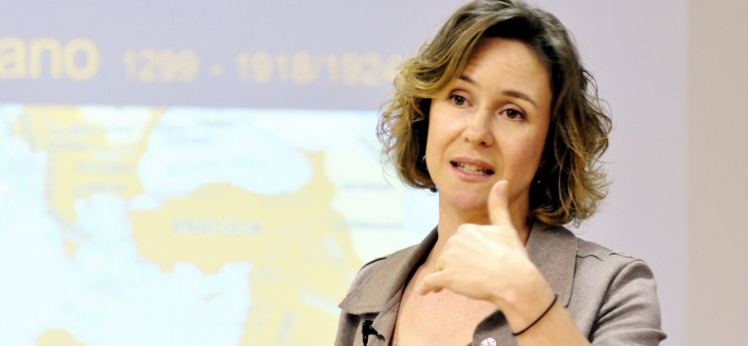
Arlene Elizabeth Clemesha (Foto: Sérgio Tomisaki/ Cámara Árabe-Brasileña )

Arlene Elizabeth Clemesha es profesora de Historia Árabe en el programa de árabe del Departamento de Literatura Oriental de la Universidad de São Paulo (USP). Tiene un doctorado (2003) y una maestría (1998) en Historia Económica del Programa de Posgrado en Historia Económica de la USP y fue profesora visitante en la Universidad de Michigan en Ann Arbor (2001). Sus libros incluyen Marxismo y Judaísmo: Una Historia de una Relación Difícil (São Paulo: Boitempo); Palestina 48-08 (Teherán: DEFC en farsi e inglés); Edward Said: Trabajo Intelectual y Crítica Social (Coorg./SP: Casa Amarela); y Brasil y Oriente Medio: El Poder de la Sociedad Civil (Coorg./IRI-USP). También ha publicado textos en inglés, español, francés, italiano, árabe y farsi. Ha traducido las obras de Edward Said al portugués, incluido el libro *Freud y los no europeos * (Boitempo). Es miembro de la Junta Directiva del Foro de Acción Común , con sede en Madrid.

Vea la entrevista.

IHU – ¿Cuál es el plan de Israel para Gaza? ¿Y cómo evalúa la "propuesta filtrada" del pasado mayo que revela el plan de Israel de encarcelar a civiles y dividir Gaza en tres zonas aisladas y bajo control militar?

Arlene Clemesha – Todas las acciones israelíes, además de las declaraciones de sus líderes, apuntan a un deseo de limpieza étnica de la población de la Franja de Gaza . En otras palabras, expulsar a esta población y ocupar el territorio. Esto tiene sentido dentro del proyecto histórico sionista de crear un estado nacional judío en este territorio.

Los proyectos sionistas presentados en diferentes momentos del siglo XX apuntan a un deseo de un territorio incluso mayor que la Palestina histórica . Por ejemplo, el mapa presentado por el movimiento sionista en la Conferencia de París de 1919 , tras la Primera Guerra Mundial , muestra un territorio reclamado por el movimiento sionista que se extiende desde el río Litani hasta la frontera del Sinaí y más allá del río Jordán . Por lo tanto, muestra lo que sería un territorio mayor que la Palestina histórica, abarcando el sur del Líbano y el oeste de Jordania . Lo que el análisis histórico demuestra es la existencia de un deseo expansionista israelí.

El Estado de Israel no tiene fronteras fijas hasta la fecha. Desde su creación, nunca las ha fijado formalmente, ya que estas también se están expandiendo.
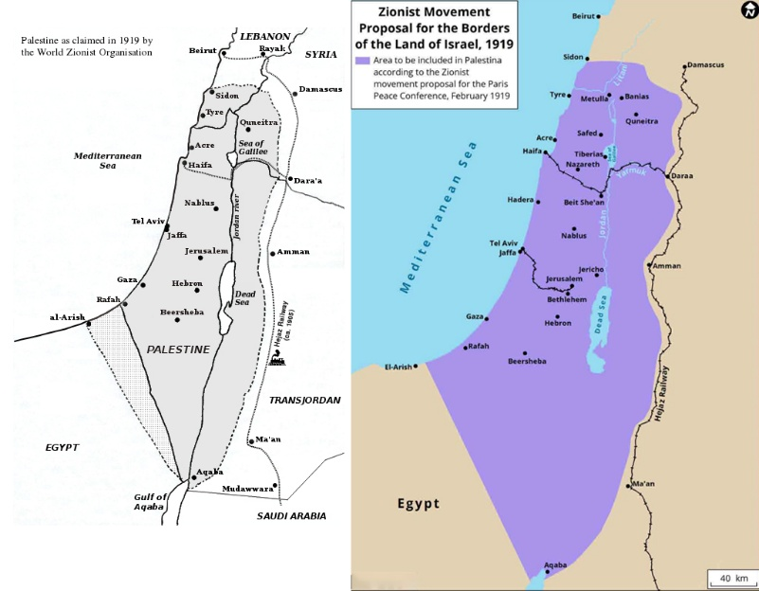
A la izquierda, el mapa original presentado en la Conferencia de Paz de 1919. A la derecha, la versión en color del proyecto expansionista sionista (Foto: Wikimédia Commons y Shaul Arieli, respectivamente).
Ahora bien, los gobiernos laboristas y liberales anteriores nunca declararon claramente su intención, porque es escandaloso afirmar que se pretende expandir su territorio mediante una limpieza étnica mayor que la de 1948 [conocida como la Nakba ], que ya era enorme. Israel se creó en un territorio del que fueron expulsados 800.000 palestinos. Para el origen del Estado de Israel, tal como es hoy, con las fronteras internacionalmente aceptadas, expulsaron a 800.000 palestinos. Por lo tanto, nunca ha sido posible decir esto claramente a los gobiernos laboristas y liberales en el escenario global e internacional de las Naciones Unidas .
Lo que ocurre ahora es que existe un gobierno de coalición fundamentalista judío de extrema derecha que afirma claramente: "Queremos el territorio". Y lo dice no solo sobre la Franja de Gaza , sino también sobre Cisjordania . Esto ya se declaró en enero de 2023, al inicio de este gobierno, antes del inicio del genocidio, que Cisjordania sería anexada y que los palestinos que se resistan serían "legítimamente eliminados".

El Estado de Israel no tiene fronteras fijas hasta la fecha. Desde su creación, nunca las ha fijado formalmente, ya que estas también se están expandiendo. – Arlene Clemesha

Para resolver la “cuestión demográfica”, Israel impone su plan de limpieza étnica
Históricamente, siempre ha existido el llamado "problema demográfico". Porque una cosa es decir que quieren el territorio y otra preguntarse "¿cómo deshacerse de la población?". A lo largo de la historia han surgido diversos planes. Desde 1967, la idea siempre ha sido asegurar que la población de Cisjordania , ocupada ese año, mantuviera su papel, su centro, con el Estado de Jordania , para no ser incorporada como ciudadana al Estado de Israel. Porque incorporar a todos los palestinos como ciudadanos al Estado de Israel alteraría la composición demográfica y tendría al menos la mitad de la población judía y la mitad palestina. Y el Estado de Israel quiere ser un Estado judío; no quiere tener una población palestina al 50%.

A lo largo de las décadas han surgido diversos planes, como formas de confinar a los palestinos en zonas territoriales y anexar todos los territorios menos densamente poblados. De hecho, la Autoridad Palestina se creó para administrar estas zonas territoriales en Cisjordania . En otras palabras, se han presentado numerosos intentos, ensayos, planes e ideas basados en este principio: el Estado de Israel desea expandir su territorio, pero no quiere una población palestina en él, ni quiere otorgarle la ciudadanía a un palestino, alterando así la composición étnica del Estado judío.

El Estado de Israel quiere aumentar su territorio, pero no quiere una población palestina dentro de él, no quiere dar ciudadanía a un palestino, cambiando la configuración étnica del Estado judío – Arlene Clemesha

Campos de concentración para asediar a los palestinos
En la Franja de Gaza , los líderes militares y estatales actúan según un plan de limpieza étnica. Sin embargo, es muy difícil expulsar a dos millones de personas cuando Egipto no quiere recibirlas, Jordania tampoco, Irak está descartado, Siria y Líbano no quieren, y los palestinos no quieren irse. Cuando el Estado de Israel, en medio de este genocidio, dice "nos fragmentaremos" —y ya lo han hecho— en tres partes y formaremos campos de concentración dentro de estas "bolsas ", esto indica que la población palestina está siendo recluida en estos campos de concentración, dentro de la Franja de Gaza , que ya se considera un campo de concentración al aire libre, y abandonada a su suerte. No permiten la entrada de alimentos, medicinas, nada. Y con la población atrapada, ¿qué pasará? Lo que ha estado sucediendo: la gente muere de hambre, muere de todas las formas posibles, imaginables y atroces, porque, en última instancia, la idea es deshacerse de ellos.

Y, lo peor de todo, se acaba de publicar otra encuesta —ya se han realizado varias sobre este tema— que informa que aproximadamente el 67 % de la población israelí está de acuerdo en que el avance sobre la Franja de Gaza debería eliminar a su población en el proceso. En otras palabras, están de acuerdo con la limpieza étnica . Esta cifra se refiere al 67 % de la población israelí, de la cual el 17 % es palestina. Por lo tanto, la proporción de israelíes, judíos, que están de acuerdo con la limpieza étnica es superior al 67 % de la población. La encuesta profundiza y presenta estas cifras con más detalle.

Al expresarlo, al decir [que existe este deseo de limpieza étnica], uno incluso se siente mal y se pregunta... ¿cómo es posible? Pero todo apunta a esto, desde la cadena de acciones históricas y actuales hasta las declaraciones de los líderes de la extrema derecha y fundamentalistas judíos de la actual coalición gobernante, todo apunta a esta dirección: el plan es una limpieza étnica de la Franja de Gaza y luego de Cisjordania , que ya ha comenzado. Ya se han expulsado 40.000 personas del norte, y la situación ya es muy grave.

Con la población [de Gaza] atrapada, la gente se muere de hambre, muere de todas las formas posibles, imaginables y atroces, porque en última instancia la idea es deshacerse de ellos. – Arlene Clemesha

IHU – Entre las muchas declaraciones de Trump, quizás ninguna sea tan impactante como su propuesta de transformar Gaza en una "Riviera" en Oriente Medio . ¿Qué revelan estos comportamientos y deseos no solo sobre el presidente estadounidense, sino también sobre el momento histórico que vivimos?

Arlene Clemesha – Vivimos en un momento, parafraseando a un gran amigo e intelectual portugués, de brutalismo. No es su término, que ya se usa en el ámbito académico, sino para describir el momento actual. El brutalismo y el nihilismo , que esta extrema derecha promueve con tanta facilidad, usurpando recursos de su bolsillo como si fueran absolutamente normales, son la normalización de la muerte, la necropolítica y la eliminación de personas.
La idea de estos líderes de extrema derecha es que, en realidad, existe un excedente de población. Hay un excedente de población en el mundo que ya ni siquiera es útil como fuerza laboral, y es mejor deshacerse de él. Esto aplica a la Franja de Gaza y también a otras partes del mundo, pero en Gaza la situación es muy cruda, violenta y horrorosa: el 70 % de las muertes son mujeres y niños.

El brutalismo y el nihilismo que esta extrema derecha trae tan fácilmente, sacándolo de sus bolsillos como un recurso absolutamente normal, es la normalización de la muerte, la necropolítica y la eliminación de personas. – Arlene Clemesha

Sin embargo, estos líderes normalizan algo inimaginable en otros tiempos. La decencia y la civilidad dirían que sería imposible normalizarlo, pero están normalizando la eliminación de grandes poblaciones. Esto se debe a que el sistema capitalista neoliberal extremo ha vuelto prescindibles a grandes poblaciones, ha llevado la necesidad de lucro a su extremo absoluto y la necesidad de dominación por cualquier medio que se considere legítimo.
Convertir la Franja de Gaza en una Riviera es uno de los síntomas más atroces de lo que estamos viviendo. Mostrar un video de inteligencia artificial con estas imágenes, que en última instancia ocultan cadáveres tras esta imagen trumpista, es un triste reflejo del mundo actual.

Hamás surgió en la Franja de Gaza para combatir la ocupación israelí de los territorios palestinos. Inicialmente recibió apoyo y financiación de Israel, ya que este veía a Hamás como una posible vía para debilitar a la Organización para la Liberación de Palestina. – Arlene Clemesha

IHU – ¿Cuál es la conexión de Irán con la guerra en Gaza? ¿Por qué Israel atacó el país?
Arlene Clemesha – Irán no tiene una conexión directa con la guerra en Gaza . Lo que sucede es que Hamás , el grupo de resistencia palestino, ha buscado financiación desde su inicio. Si bien inicialmente fue financiado por Israel, hoy recibe recursos de Irán . Pero no fue Irán quien creó a Hamás . Hamás no es un representante de Irán, como he escuchado en informes de noticias mal elaborados. Hamás surgió en la Franja de Gaza para luchar contra la ocupación israelí de los territorios palestinos, te guste o no su ideología. E inicialmente recibió apoyo y financiación de Israel porque Israel veía a Hamás como una forma de debilitar a la Organización para la Liberación de Palestina (OLP) , su mayor enemigo en la década de 1980. Con la financiación israelí disminuyendo y cesando, y Hamás comenzando a participar en una resistencia genuina, amenazando el statu quo de la dominación israelí, Hamás tuvo que buscar apoyo en otros lugares. El grupo una vez tuvo el apoyo de Bashar al-Assad , por ejemplo, pero luego se volvió contra la represión de Bashar de la Primavera Árabe en Siria y se fue. Estos grupos de resistencia, la OLP antes de Hamás, siempre han tenido dificultades para conseguir apoyo y financiación para sobrevivir. La OLP también experimentó esta situación, migrando de un país a otro en busca de refugio. Finalmente, la OLP obtuvo el apoyo de Saddam Hussein en la década de 1980. Y Hamás cuenta hoy con el apoyo de Irán.

Irán tiene varias razones para querer apoyar a cualquier grupo que desestabilice el poder israelí en Oriente Medio . Porque la expansión del poder israelí en Oriente Medio pone en peligro la integridad territorial y la permanencia del gobierno iraní. Porque Israel desea abiertamente un cambio de régimen en Irán y fragmentarlo en cuatro partes, lo cual implica dominar y debilitar mejor el país. Por lo tanto, Irán apoyará naturalmente a los grupos que luchan contra este expansionismo israelí en todos los frentes: militar, fronterizo, terrestre, etc. Pero es imposible decir que haya algo más; son meras alianzas.

El movimiento sionista es un movimiento europeo que llegó a la región, apoyado por un gran imperialista de la época, Gran Bretaña – Arlene Clemesha

IHU – Israel ya ha atacado el Líbano, y más recientemente a Irán, y ahora está manifestando su deseo de ampliar el conflicto en Oriente Medio. ¿Cuál es la causa de esta expansión de la guerra en la región?

Arlene Clemesha – Israel ha estado atacando a otros países de Oriente Medio por diversas razones. La primera y más obvia es que Israel es un Estado en expansión territorial. No ha definido sus fronteras porque aún busca expandirlas. El Líbano era un objetivo, y ya se anexionó los Altos del Golán de Siria y actualmente ocupa territorios más allá de ellos. Existe un acuerdo de paz con Jordania desde 1994, y el gobierno jordano siempre ha sido muy cómplice de la política israelí en la región. La primera razón es la expansión territorial, que forma parte de sus ambiciones.

La segunda razón, dado que Israel mantiene esta política, es que también tiene enemigos. Y cada vez que ataca el Líbano , por ejemplo, Israel no declara que busca expandir su territorio, sino debilitar a Hezbolá , un enemigo que amenaza su seguridad, etc. Dado que el conflicto lleva décadas en curso, a los extranjeros a menudo les cuesta saber quién inició y atacó primero, e incluso aceptan la narrativa israelí de que «necesitamos luchar contra Hezbolá para defendernos, porque nos atacan». Claro que, antes de esto, los medios de comunicación no mostraban los misiles ni los ataques israelíes en territorio libanés. Esto crea la impresión de que se trata de un «ciclo de violencia».

Insto al lector a ser cauteloso con este término y a intentar analizar históricamente los orígenes de los problemas, para evitar caer en la idea errónea de que todos están equivocados y de que existe un ciclo de violencia sin salida. Existe una salida, y esta implica la búsqueda de la justicia y el fin de toda agresión. El crimen de agresión se considera el "crimen de crímenes" porque da lugar a otros crímenes, como la limpieza étnica y el genocidio .

En la relación de Israel con sus vecinos, debemos preguntarnos primero qué territorio se expandió, qué creció. Israel se expandió a los Altos del Golán , Cisjordania y la Franja de Gaza . Esto ocurrió tras haber sido creado en un territorio árabe: el movimiento sionista es un movimiento europeo que llegó a la región, apoyado por un importante imperialista de la época, Gran Bretaña . Existe una combinación de factores que explican estos ataques.

Existe la idea de que Israel dificulta la comprensión por otra razón: que él mismo corre un riesgo existencial, que si no ataca y combate a sus enemigos en la región, estos lo eliminarán. Esta es una idea que se ha fomentado en la narrativa sionista desde el inicio de la existencia del Estado de Israel. La idea de que es un país pequeño que lucha contra un mar de musulmanes y árabes hostiles. No tendría por qué ser un mar de musulmanes y árabes hostiles si existiera respeto por el derecho internacional, la justicia y los derechos humanos, y por lo tanto negociaciones y paz. Durante décadas, el camino de esta región y las acciones del Estado de Israel han sido hacia la confrontación. En última instancia, la pregunta es: ¿por qué? Porque Israel tiene una política expansionista.
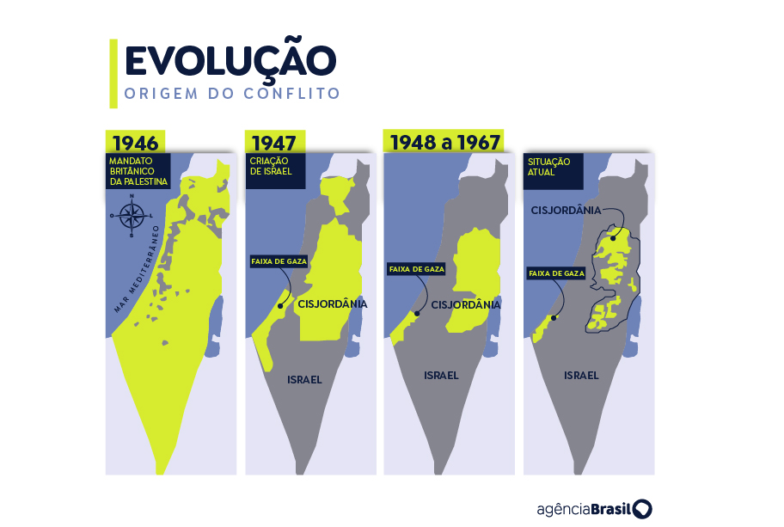
Evolución de la ocupación israelí de Gaza hasta 2023. (Arte: Agência Brasil)
IHU – ¿Cómo se desarrolla el proceso de deshumanización de los palestinos en la Franja de Gaza y por qué este gesto es importante para los intereses del Estado de Israel?
Arlene Clemesha – La deshumanización de los palestinos ha sido constante desde los inicios del movimiento de colonización sionista en Palestina. De hecho, como ocurre con todo colonialismo , la deshumanización del nativo, la representación de este como un ser incivilizado y atrasado que necesita "aceptar el progreso del colonizador", forma parte del proceso. En el caso de Palestina , se trata de una colonización de asentamientos, cuyo objetivo no es explotar la mano de obra barata de la población indígena, sino reemplazarla. La deshumanización se produce para facilitar la expulsión. Esto se evidencia claramente en documentos, informes y actas de reuniones en las que se llama al palestino "un campesino miserable al que debemos animar a abandonar su tierra y a desistir de regresar". A finales del siglo XIX, ya existe un pasaje de este tipo en el diario de Theodor Herzl , fundador de la organización sionista.
Esta deshumanización ha adoptado diversas formas, pero sobre todo ha ido en aumento, sin cesar. Los palestinos, incluso dentro de Israel —es decir, el 17% de los palestinos que poseen la ciudadanía israelí— no gozan de plenos derechos, de los mismos incentivos en sus escuelas y barrios, ni de los mismos servicios, oportunidades y carreras profesionales. Existen leyes que se aplican solo a los palestinos, leyes de emergencia y excepcionales. Hasta 1966, vivían bajo un régimen militar. Hoy, los palestinos de Cisjordania y la Franja de Gaza viven bajo un régimen militar impuesto por Israel.

La deshumanización de los palestinos ha estado ocurriendo desde el comienzo del movimiento de colonización sionista en Palestina – Arlene Clemesha.

Existe toda una situación que gira en torno a esta degradación de los palestinos y depende de ella para justificarla y ser aceptada a nivel nacional, interno e internacional. Los Acuerdos de Oslo , por ejemplo, marcaron el momento en que el mundo abrigaba mayores esperanzas de paz en la región: vimos a ambas partes —Israel y Palestina— entrar en esta vía de negociación de forma muy desigual. La influencia política de Israel superaba con creces la de Yasser Arafat , quien, al fin y al cabo, era simplemente un líder árabe. El mundo ya está acostumbrado a todo el orientalismo del siglo XIX y a la degradación de los árabes y musulmanes como parte de la facilitación de la conquista europea del islam, y esto continúa.

El mundo ya está acostumbrado a todo el siglo XIX de orientalismo y la disminución de lo árabe y lo musulmán como parte de la facilitación de la conquista europea del Islam, y esto continúa. – Arlene Clemesha

Ejemplo brasileño
De hecho, tenemos un ejemplo muy claro de cómo funciona esto en Brasil : el prejuicio contra las personas negras , que también viene de lejos. Las personas suelen hacer declaraciones y tener actitudes racistas sin siquiera darse cuenta, pero son extremadamente racistas. Por lo tanto, necesitamos más leyes, iniciativas y concienciación para erradicar esto de la sociedad, y aún no lo hemos hecho. Seguimos siendo un país extremadamente racista. Así es como funciona: es puro fascismo. El colonialismo siempre ha ido de la mano del racismo. Y el racismo existe precisamente para facilitar la dominación colonialista del territorio y la expulsión o dominación de la población nativa. Es la misma historia que ocurrió en tantos otros lugares y que ocurre hoy en Palestina . Sin embargo, ha alcanzado un nivel muy grave.

El colonialismo siempre ha ido de la mano del racismo. Y el racismo existe precisamente para facilitar la dominación colonialista del territorio y la expulsión o dominación de los pueblos indígenas. – Arlene Clemesha

Israel consolida sus planes en la ilegalidad
Desde la creación del Estado de Israel hasta su ingreso a la ONU , cuando pensábamos que el país respetaría las leyes internacionales y los límites impuestos por los países y la ONU, esto no sucedió. Israel, desde su fundación hasta la fecha, ha estado poniendo a prueba los límites del derecho internacional, siempre traspasando las líneas rojas y lo que sería inadmisible según el derecho internacional.
Por ejemplo, las Convenciones de Ginebra prohíben el traslado de la población civil de un país a una región conquistada y ocupada militarmente. Israel ha hecho esto en Cisjordania desde el primer día de su ocupación militar en junio de 1967. Cuando comenzó a transferir colonos israelíes a Cisjordania, violó las Convenciones de Ginebra. Hoy, incluyendo Jerusalén Oriental , que está ilegalmente anexada por Israel —otra línea roja cruzada— hay 800.000 colonos ocupando la región. Esto es ilegal, pero a Israel nunca le ha importado que lo sea. La anexión de Jerusalén Oriental, el uso del agua de Cisjordania, la prohibición de movimiento... tantas cosas son ilegales, pero Israel nunca ha rendido cuentas por ellas.
Los países siempre se han guiado por la lógica de la necesidad de compensar a Israel por el crimen del Holocausto , ya que Israel hablaría en nombre de los judíos, incluso si no todos los judíos del mundo aceptan y están de acuerdo en que Israel habla en su nombre, y lo están demostrando hoy. Pero la lógica creada fue la siguiente: Israel comenzó a hablar en nombre de los judíos del mundo, y Europa comenzó a compensar el Holocausto apoyando incondicionalmente a Israel, al igual que Estados Unidos , desde la Guerra Fría en adelante , brindó todo tipo de apoyo, a pesar de las políticas y acciones criminales que los israelíes han aplicado contra los palestinos desde 1947. Ha habido innumerables masacres, expulsiones, leyes restrictivas y segregación.

Segregación racial
El apartheid que las principales instituciones de derechos humanos y la ONU reconocen en relación con los palestinos de la región —una segregación forzada impuesta por Israel— siempre ha existido, no desde la década del 2000. Su reconocimiento se produjo después del año 2000, pero la historiografía muestra que la segregación y el apartheid se implementaron entre 1958 y 1950, período en el que se formaron las principales leyes y estructuras del Estado israelí. Es un largo proceso que explica cómo llegamos al absurdo actual.

La narrativa sionista siempre proyecta hacia el futuro el miedo al pasado, que es el miedo al Holocausto. Es decir, retroalimenta constantemente el miedo al Holocausto y, de esta manera, crea vínculos, relaciones emocionales y sentimientos de necesidad de cohesión dentro de una idea sionista de la existencia del judaísmo. – Arlene Clemesha

IHU – ¿En qué sentido el judaísmo está experimentando una crisis de conciencia respecto a la masacre en Gaza? ¿Cómo se caracteriza esta crisis?
Arlene Clemesha – Hay dos ideas. Primero, nos damos cuenta de que el genocidio en Gaza tuvo un efecto extremadamente profundo y disruptivo en las comunidades judías más tradicionales, como en Nueva York , Estados Unidos , que tiene la mayor concentración de judíos en el mundo fuera de Israel. Y el movimiento de salida, de distanciamiento, especialmente entre los sectores más jóvenes, de las directrices de varias comunidades lideradas por diversas entidades, congregaciones y sinagogas de naturaleza sionista, que han construido una relación muy intrínseca entre el judaísmo y el sionismo en las últimas décadas . El judaísmo y el sionismo son cosas muy diferentes, pero Israel , que es un estado sionista, creado por un movimiento sionista, comenzó en la década de 1950 a hablar en nombre de todos los judíos del mundo, e incluso a afirmar que su existencia era necesaria para garantizar la seguridad de todos los judíos del mundo. Esta narrativa sionista siempre está proyectando un miedo al pasado hacia el futuro: el miedo al Holocausto. Es decir, retroalimentar constantemente el miedo al Holocausto y, de esta manera, crear lazos, relaciones afectivas y sentimientos de necesidad de cohesión dentro de una idea sionista de la existencia del judaísmo.
Tras el horror del genocidio, estos jóvenes comenzaron a romper con el sistema , con estos líderes comunitarios y con su sionismo. En otras palabras, comenzaron a negarse a que se hablara en su nombre, de forma bastante obvia. Después de todo, uno de los principales lemas de sus movimientos y manifestaciones, en Estados Unidos, Brasil y varias partes del mundo, ha sido "no en mi nombre". "Genocidio, no en mi nombre". "Israel, no hables en mi nombre".
Al mismo tiempo, estos jóvenes están rompiendo con el sistema sionista que durante tanto tiempo ha regido los asuntos comunitarios. Están llegando a un punto en el que, para romper con él, también rompen con su propia forma de vivir el judaísmo y lo reinventan para decir: « Israel no es importante para mi identidad judía ». La respuesta más común, y la mayoría dirá, es que « Israel sigue siendo importante para mi identidad judía », porque esa fue la relación creada por el Estado: ser representante de un Estado judío y de los judíos del mundo. Así pues, estos jóvenes afirman que Israel no es importante para su identidad judía y buscan reinventar sus tradiciones y celebraciones. Las relaciones familiares se han visto afectadas; es algo muy profundo para estos grupos y, a la vez, algo muy emancipador y liberador: descubrir que son judíos, independientes de Israel. Este símbolo judeosionista es algo que, para ellos, ya no tiene ninguna importancia.

El sionismo es una ideología política anclada en el colonialismo, porque no hay sionismo sin colonialismo – Arlene Clemesha

Cuando algunos autores argumentan que existe una crisis en el judaísmo , no se trata solo de una crisis en el sionismo . No se trata solo de decir que muchos judíos que eran sionistas dejaron de serlo porque creen que algo anda mal, que esta ideología sionista "está llevando al Estado a cometer un crimen con el que no estoy de acuerdo". El sionismo es una ideología política arraigada en el colonialismo, porque no hay sionismo sin colonialismo. Incluso se podría discutir teórica o filosóficamente si existe sionismo sin colonialismo; se puede discutir, pero históricamente nunca lo ha habido. El sionismo dependió del nacionalismo judío que surgió en Europa para su realización desde el principio; eso estaba muy claro. Y comenzó a articular la idea de que solo podría realizarse de manera colonialista, es decir, en ultramar, en un territorio externo. Y este territorio sería la llamada Tierra Santa.
No se trata solo de decir: "No tengo nada que ver con el sionismo". Al hacerlo, los judíos están reinventando su identidad judía, su forma de ser, practicar y sentir el judaísmo. Esta crisis del judaísmo sugiere que existe un cierto judaísmo vinculado al sionismo y una cierta práctica de vida comunitaria que no queremos. Por eso algunos autores han extrapolado no solo la idea de una crisis del sionismo , sino también una crisis del judaísmo. No es que el judaísmo sea una religión que morirá, no es eso. Es que dentro de los sectores judíos comunitarios, religiosos y tradicionales, se está creando una crisis por el trauma de ver a su país de referencia, el Estado de Israel , cometer un genocidio. Esta crisis está llevando a una reinvención de la forma en que vemos y vivimos nuestra propia identidad judía. Es en este sentido.
Una crisis que evidentemente ha tenido resultados muy interesantes, que ha provocado transformaciones en este joven panorama, especialmente entre los judíos de todo el mundo.
Esta cuestión se plantea en mi libro Marxismo y Judaísmo .

Portada del nuevo libro de Arlene Clemesha (Foto: Disclosure)
IHU – ¿Qué pueden hacer las organizaciones internacionales ante la masacre de miles de palestinos, especialmente considerando que dos tercios de las víctimas son mujeres y niños?
Arlene Clemesha – Correspondería al Consejo de Seguridad de la ONU aprobar una resolución que exija el fin de los ataques israelíes y el despliegue de los "cascos azules", una fuerza de paz, sobre el terreno para evitar que continúe lo que está sucediendo. Sin embargo, sabemos que la organización nunca aprobará una resolución porque cuenta con el veto de Estados Unidos. No hay indicios de que el Consejo de Seguridad tome las medidas previstas desde el inicio de este genocidio. De hecho, durante el primer mes, Brasil , que ostenta la presidencia rotatoria del Consejo, intentó negociar. En dos ocasiones, las resoluciones propuestas fueron revocadas por el veto estadounidense . Desde entonces, otras también han sido derrotadas. En el escenario actual, el Consejo de Seguridad está descartado.
Por lo tanto, corresponde a los países asumir la aplicación del derecho internacional, que establece, en sus diversas convenciones y cartas, que los países no deben seguir apoyando una situación de extrema violencia en el derecho internacional, como la masacre actual, con todas las características de un probable genocidio, según la Corte Internacional de Justicia . En enero de 2024, esta Corte ya se pronunció sobre la probabilidad de genocidio y ordenó el cese de los ataques, debido a la existencia de un grave riesgo de genocidio. Así lo dictaminó la Corte en aquel momento, y el caso sigue abierto.
Y aunque la Corte Internacional de Justicia dictamina que existe genocidio, este no cuenta con ejército ni fuerza militar. El Consejo de Seguridad tiene la capacidad de emplear la fuerza militar. Aun así, tras una sentencia de la Corte Internacional de Justicia y la comprensión popular de que se trata de genocidio, el derecho internacional dicta que los países miembros de la ONU, signatarios de todas las resoluciones de derecho internacional, no pueden apoyar tal situación. ¿Cómo se manifiesta esta falta de apoyo? En el aislamiento. Cada país debe actuar pacíficamente.
Los Estados miembros de la ONU, signatarios de todas las resoluciones de derecho internacional, no pueden apoyar tal situación. ¿Cómo se manifiesta esta falta de apoyo? Con el aislamiento – Arlene Clemesha

IHU – Francesca Albanese , Relatora Especial de la ONU para los Territorios Palestinos Ocupados, publicó el 1 de julio el informe « De la Economía de la Ocupación a la Economía del Genocidio» , en el que nombra a las corporaciones que cooperan con Israel. ¿Cómo apoyan estas empresas, bancos e incluso universidades la ideología política que permite la colonización de tierras palestinas?
Arlene Clemesha – Volveré un poco atrás, ya que usted mencionó el informe de la Relatora Especial de las Naciones Unidas para los territorios palestinos ocupados, Francesca Albanese , en el que señala a estas empresas.
En julio de 2005, la sociedad civil palestina y sus organizaciones lanzaron un llamamiento al boicot, la desinversión y las sanciones, utilizando como argumento legal —esto es lo que quiero explorar para completar la respuesta anterior— el hecho de que, en julio de 2004, la Corte Internacional de Justicia falló en contra del muro israelí del apartheid , que no se encuentra en la supuesta frontera entre Israel y Cisjordania , sino que ocupa más territorio y atraviesa aldeas. Esta fue una opinión consultiva, precisamente porque la Corte no pudo hacer cumplir su fallo.
La opinión consultiva de la Corte declaró que el muro era ilegal y que todos los países signatarios de la Corte Internacional de Justicia —que, por cierto, son miembros de la Asamblea General de la ONU— , dado que la Corte forma parte de la estructura de la ONU, tenían la obligación de no brindar asistencia ni apoyo a la situación que permitió la existencia del muro. Esto significa que la Corte dice que los países deben reflexionar sobre sus acciones, ya que si sus acciones contribuyen de alguna manera a la permanencia del muro, están violando el derecho internacional. ¿Acaso hicieron algo esos países? Nada.

Con esto, el movimiento palestino decidió lanzar una campaña de boicots, desinversiones y sanciones , basándose en el ejemplo de Sudáfrica , que derrocó el apartheid , y en el caso de Palestina , hasta que haya justicia, derechos humanos, resoluciones de la ONU respetadas, etc. Comenzó una campaña global. Desde entonces, se ha alcanzado un consenso tan amplio que lo único que realmente puede detener a Israel [es el boicot]. Esto es en lo que se centró la relatora en su último informe: ¿cuál es el papel de las corporaciones? Y estas corporaciones no existen solas en el mundo; tienen bases, sedes en diferentes países. Y hacen negocios con la ocupación, se benefician de ella, impulsan la economía israelí, e Israel usa estos dividendos y recursos para mantener su ocupación. Es toda una estructura.

Además, hay toda una estructura mediática, un conocimiento académico de la información periodística, fuertemente sesgado hacia la aceptación acrítica de todo lo que declara el gobierno israelí. Los medios de comunicación aquí, por ejemplo, a menudo reproducen declaraciones textualmente. Sin embargo, este es un gobierno que viola el derecho internacional . ¿Qué sentido tiene escuchar la declaración de este gobierno? ¿No deberíamos sospechar que un gobierno que viola el derecho internacional no está emitiendo una declaración muy favorable al mantenimiento de la paz mundial? ¿No hay algo malo en esta declaración? ¿Podría ser que al reproducir esta declaración, no estemos colaborando en el mantenimiento de esa situación porque está corroborando y replicando una narrativa que apoya la ocupación militar israelí belicista y usurpadora que ha estado diezmando y expulsando a la población palestina? Pero esto no parece cruzar por la mente de la gente.

Esta estructura de apoyo a Israel abarca todos los ámbitos, desde la política internacional hasta la economía, las corporaciones, el mundo académico y los medios de comunicación. Es toda esta estructura la que debe ser cuestionada.

IHU – Se está negociando un acuerdo de alto el fuego . ¿Cómo evalúa la propuesta?

Arlene Clemesha – La cuestión para Hamas , en las negociaciones que se estaban llevando a cabo, es que no hay una garantía firme, fuerte y suficientemente creíble de que Israel retirará sus tropas de la Franja de Gaza y detendrá los ataques aéreos contra los palestinos.
En cuanto a los prisioneros, que en este momento ya no son rehenes, porque no son civiles, sino militares y, por tanto, prisioneros de guerra, Hamás dijo que no habría ningún problema, que podrían ser devueltos a través de este intercambio, es decir, Israel deja de atacar y se retira del territorio.
Hamás ya ha dejado muy claro que no formará parte del nuevo gobierno palestino en la Franja de Gaza . El grupo está dispuesto a dimitir para que pueda haber un gobierno tecnocrático, una coalición con todas las organizaciones palestinas, incluida la OLP . En otras palabras, ya ha declarado que abandonar el gobierno en la Franja de Gaza no supone un problema. Lo que no está dispuesto a hacer, como ha sido una exigencia israelí, es desarmarse completamente, entregar todas sus armas y renunciar a su brazo armado. Hamás cuenta con un brazo armado llamado las Brigadas Al-Qassam . Hamás exige garantías de que retirará realmente su ejército de la Franja de Gaza.

Israel ya ha destruido la Franja de Gaza; no le queda nada por destruir. En términos militares, la acción militar ha concluido. – Arlene Clemesha

IHU – Hemos visto declaraciones del Primer Ministro israelí y de líderes gubernamentales: «Nadie nos detendrá», « Los niños son el enemigo », «Nadie puede detenernos». ¿Ve la posibilidad de que se ponga fin a esta masacre impuesta por Israel en Gaza?

Arlene Clemesha – Es devastador evaluar la situación y concluir que no tenemos pruebas que sustenten una conclusión favorable. No las hay. Desde 2005 y 2006, cuando Israel retiró a sus colonos de la Franja de Gaza, cerrando la Franja y tomando el control de ella con un territorio herméticamente controlado desde el exterior, con control del espacio aéreo y marítimo, Gaza se ha transformado en una prisión al aire libre. Lo que ya era muy malo y restringido, desde 2006, se ha convertido en una prisión al aire libre.

Ataques sistémicos para “cortar el césped”
Desde entonces, ha habido cuatro ataques israelíes importantes, e incluso ocho, contando los no tan masivos, que en la jerga israelí se llaman "cortar el césped". De vez en cuando, Israel lanzaba una bomba que mataba a 1200 personas, otra a 2200 y otra a 350. De estas, la gran mayoría eran mujeres y niños , como siempre. Esto fue antes de que comenzara el genocidio.

Cuando Hamás lanzó el ataque del 7 de octubre —que nadie en su sano juicio defendería— fue atroz y causó la muerte de muchísimos civiles. Ya había oleadas de ataques israelíes masivos contra la Franja de Gaza . Ahora, hay un gobierno fundamentalista de extrema derecha, peor que cualquier otro gobierno de derecha creado desde la década del 2000, cuando presenciamos esta transición y el creciente derechismo de los gobiernos israelíes. Hoy, tenemos el peor gobierno desde entonces.

Se están haciendo, emitiendo y pronunciando las peores declaraciones, y lamentablemente, no tenemos motivos para creer que esto se detendrá. Ahora bien, lo que también se está analizando: Israel ya ha destruido la Franja de Gaza ; no queda nada por destruir. En términos de operaciones militares, la acción militar ha concluido. El genocidio no se limita a los bombardeos, sino también a la matanza por inanición y la falta de condiciones de supervivencia. Cuando es intencional, cuando el objetivo es cambiar la composición étnica de un territorio. En este sentido, lamentablemente, no tenemos pruebas que afirmen que terminará. No hay indicios de que Trump , queriendo responder a su base MAGA , diga que ya no quiere gastar recursos estadounidenses en este conflicto. Esto es solo parte del problema, e incluso podría ocurrir.

Israel ya ha cumplido su misión militar en la Franja de Gaza en términos de bombardeos. Pero cuando se trata de traer justicia, dignidad y reconstrucción a la Franja de Gaza, y detener la dinámica de la limpieza étnica, es desesperado llegar a la conclusión de que no hay motivos para una perspectiva optimista.
https://www.ihu.unisinos.br/654884-gaza-sob-os-escombros-de-125-mil-toneladas-de-bombas-palestinos-tentam-resistir-a-fome-e-a-sede-entrevista-especial-com-arlene-clemesha?utm_campaign=newsletter_ihu__23-07-2025&utm_medium=email&utm_source=RD+Station

